Arbeitsblatt | Thema: Brechung des Lichtes
Hallo liebe 6c, ich bin Physli und die Vertretung für Herrn Köcher, solange ihr nicht in die Schule gehen könnt. Mit mir und mit Hilfe dieses Arbeitsblattes lernt ihr alles über die Brechung des Lichtes.

Legen wir mal los...und viel Spaß 😀 beim Lernen, Experimentieren, Zeichnen...

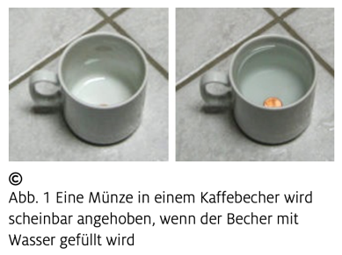
1 Hausexperimente

Benötigte Geräte
- Undurchsichtiger Becher oder Tasse
- Münze
- Wasser

Arbeitsauftrag 1
Man legt eine Münze in den Becher und peilt über den Rand, so dass man die Münze gerade nicht mehr sieht (linkes Bild). Anschließend gießt man vorsichtig Wasser hinein, so dass die Münze nicht weggespült wird und beobachtet weiter den Becher.
Was beobachtest Du?

Arbeitsauftrag 2
Stelle nun einen Bleistift schräg in die mit Wasser gefüllte Tasse. Betrachte den Bleistift von schräg oben.
Was beobachtest Du?

2 Die Brechung des Lichtes – das Brechungsgesetz

Die Beobachtungen aus den Hausexperimenten zeigen, dass Licht seinen Weg beim Übergang von einem Stoff (Luft) in einen anderen Stoff (Wasser) ändert.

Experimentiere nun mit der Taschenlampe in der folgenden Simulation: Brechung des Lichtes

Hinweise: - Du musst eine Internetverbindung besitzen.
- Drehe die Taschenlampe, blende Lot und Winkel ein, schalte um „von oben“ und „von unten“.
--------------------------------------------------------------------------------------------------------------
Dein Merkhefteintrag: Die Brechung des Lichtes

- Übernimm das vollständig beschriftete Bild 3 im LB S. 35.
- Notiere die Merksätze in den blauen Kästen auf S. 36 und S. 37
„Wenn Lichtbündel von Luft in...
„Wenn Lichtbündel von Wasser...
--------------------------------------------------------------------------------------------------------------
3 Übung
- Drucke Dir das Arbeitsblatt auf der folgenden Seite aus und löse es. Die Lösung findest Du auf Seite 3.
- Löse so viele Aufgaben wie möglich aus diesem Test: Test zur Lichtbrechung
Ganz sicher musst Du aber nur bei den Aufgaben 1 – 3 sein!

4 Zusammenfassung

Schaue Dir das Video zu Lichtbrechung/Lichtreflexion als Abschluss und Zusammenfassung an.
Beachte, dass wir den Brechungswinkel immer β nennen.
Die Begriffe „optisch dichter“ und „optisch dünner“ musst Du nicht wissen, aber es ist auch nicht so schwer .
Abschlussfilm zur Lichtbrechung
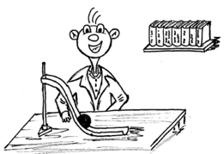

Na dann – bis nächste Woche und immer
schön neugierig bleiben...Euer Physli!

Aufgabe: Vervollständige die Strahlenverläufe. Zeichne immer zuerst das Einfallslot. Achte auf saubere und ordentliche Arbeit (gespitzter! Bleistift, Lineal)
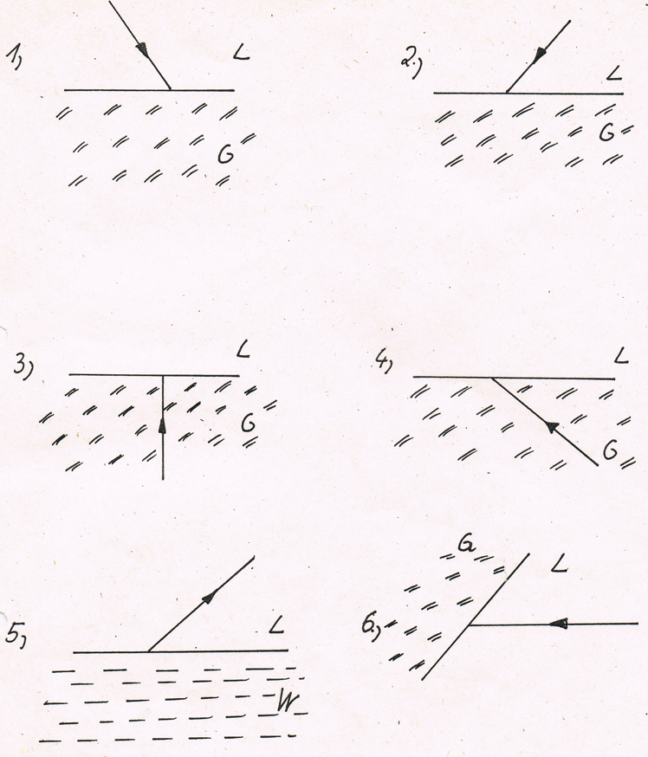

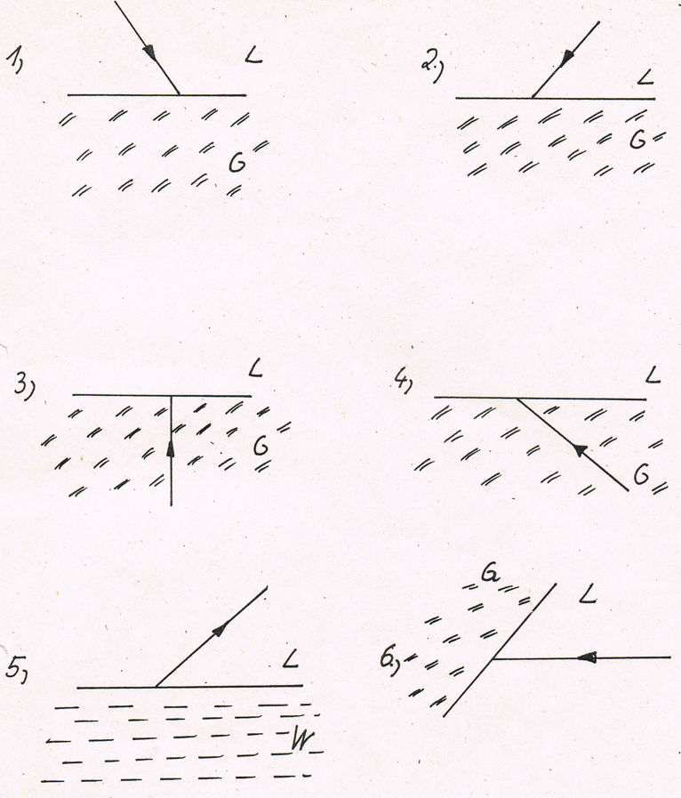
Lösungsblatt
α
α
α
α
α
β
β
β
β
β

